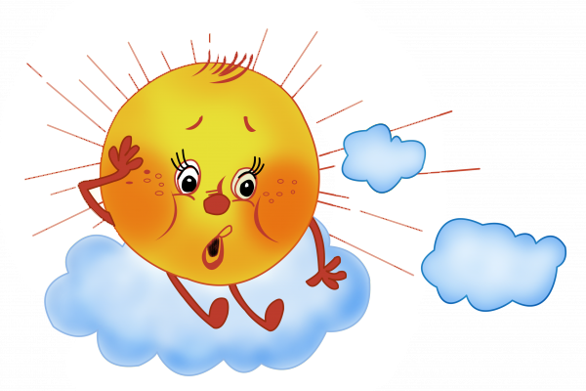Солнечный удар у детей
Солнечный удар - поражение центральной нервной системы, возникающее вследствие сильного перегрева головы прямыми солнечными лучами, но в некоторых случаях тепловой удар возможен и при нахождении ребенка в тени. В результате происходят значительные изменения в обмене веществ, что приводит к дефициту кислорода в тканях, от которого страдает в первую очередь ЦНС, может развиться отек мозга, а также нарушаются функции жизненно важных органов и систем.
Что предрасполагает к солнечному удару?
Предрасполагают к солнечному удару у детей, наряду с повышенной температурой окружающей среды и прямым воздействием солнечных лучей, высокая влажность; безветренная погода; не соответствующая погоде одежда ребенка; нарушение механизмов терморегуляции, особенно у детей раннего возраста; недостаточный или неправильный питьевой режим в условиях жары; различные заболевания центральной нервной системы.
Солнечный удар у детей, симптомы
Солнечный удар у детей проявляется обычно через 6-8 часов после пребывания на солнце, но могут быть и раньше. Возникает вялость, недомогание, покраснение лица, тошнота, рвота, головная боль, учащенное сердцебиение, одышка, потемнение в глазах, повышение температуры тела. Далее могут присоединиться галлюцинации, бред, нарушение ритма сердца (учащенная или замедленная частота сердечных сокращений). Если причины перегрева не устранены, наступает потеря сознания, сопровождающаяся бледностью и синюшностью кожных покровов. Кожа становится холодной на ощупь, покрывается липким потом. Возникает угроза для жизни ребенка.
У грудных детей, по сравнению с детьми старшего возраста, и менее длительное пребывание на солнце может вызватьсолнечный удар. При этом внезапно появляются прогрессирующая сонливость или вялость, ребенок капризничает, плачет, отказывается от еды, температура тела повышается до 39°С или 40°С, присоединяются тошнота, рвота, иногда понос. Через несколько часов могут начаться судороги, возникает потеря сознания, вплоть до комы.
Ребенку с признаками солнечного удара необходимо немедленно вызвать скорую помощь!
Солнечный удар у ребенка, первая помощь.
Перенесите ребенка в тень или в прохладное место, положите набок, голову также поверните набок для профилактики заглатывания рвотных масс при возникновении рвоты.
Расстегните одежду или разденьте ребенка.
Если малыш в сознании, давайте ему пить маленькими глотками охлажденную кипяченую воду или чай из бутылочки, с ложечки или из чашки.
При высокой температуре тела оберните голову ребенка мокрым полотенцем, пеленкой, обдувайте или обмахивайте его, протрите тело мягкой губкой, смоченной прохладной водой, особенно там, где сосуды находятся ближе всего к коже (шея, подмышки, локтевые сгибы, паховые области, подколенные ямки) или оберните влажной простыней. Температура воды для обтираний должна быть чуть выше комнатной, но ни в коем случае не холодной. Холодная вода может вызвать рефлекторный спазм сосудов, что еще больше усугубит состояние ребенка. Резкий переход от жаркого солнца к холодной воде создает для организма стрессовую ситуацию. Жаропонижающие средства в этой ситуации не эффективны, так как механизм подъема температуры при общем перегреве отличается от такового при инфекционных заболеваниях. Их (парацетамол, ибупрофен, но не ацетилсалициловую кислоту) можно использовать в качестве обезболивающих. Если врачом принято решение оставить ребенка лечиться в домашних условиях, то малышу назначают обильное питье: вода, чай, компот, морс, кисель, на ужин - что-то из кисломолочных продуктов, например, кефир. На другой день можно кормить ребенка молочно-растительной пищей. Через 2-3 дня после выздоровления ребенку снова можно разрешить прогулки.
Как избежать солнечного ожога и солнечного удара?
Выходя на улицу в жаркий летний день, обязательно надевайте на малыша светлую панамку и легкую одежду из натуральных тканей.
Не гуляйте в жаркое время года под прямыми солнечными лучами с детьми младше одного года.
Помните, что дети со светлой кожей имеют больше шансов получить солнечные ожоги кожи и глаз, чем смуглые дети.
Избегайте пребывания на солнце в жаркое время года в период с 10 часов утра до 15 часов дня. Даже в облачные дни ультрафиолетовые лучи солнца попадают на обнаженную кожу и могут повредить ее.
За 20-30 минут до прогулки нанесите на открытые участки кожи ребенка солнцезащитный крем с фактором защиты не менее 25-30 единиц. Не забывайте наносить крем повторно - каждые 2 часа пребывания на улице и, дополнительно, после купания.
Научите ребенка пользоваться солнцезащитными средствами: головные уборы, солнцезащитные очки, майки (особенно на пляже). Детям нужно носить не игрушечные, а нормальные очки с фильтрами из трайвекса или поликарбоната, полностью блокирующие солнечные ультрафиолетовые лучи диапазонов А и В.
Не забывайте, что первые солнечные ванны Вашего ребенка не должны превышать 5-6 минут, а после образования загара - 8-10 минут. Принимайте солнечные ванны (загорайте) с ребенком не более 2-3 раз в день, с перерывами, во время которых ребенок должен находиться в тени. По возможности, берите с собой на пляж зонт от солнца.
Для предупреждения перегревания, чаще предлагайте малышу питье, протирайте влажной салфеткой, полотенцем его лицо и открытые участки тела.
Солнечный удар у ребенка: чего делать нельзя
Не смазывайте пострадавшие участки кожи спиртосодержащими средствами, поскольку они дополнительно повреждают кожу и осложняют заживление.
Не обрабатывайте обожженные части тела веществами на жировой основе (вазелином или другими густыми мазями, а также различными маслами: облепиховым, подсолнечным и т.д.), поскольку они затрудняют отделение тепла и пота и, соответственно, осложняют заживление ожога.
Не используйте для лечения солнечного ожога у детей спреи и мази, содержащие бензокаин (анестезин), который может вызывать раздражения и аллергическую реакцию на коже ребенка.
Не кладите лед или воду со льдом.
Не вскрывайте пузыри на местах ожогов. На самостоятельно вскрывшиеся пузыри можете нанести мазь с антибиотиками (эритромициновая, тетрациклиновая и др.) и сверху положить стерильную, марлевую салфетку. При отсутствии салфетки можно воспользоваться чистым проглаженным носовым платком.

